Школа безопасности: период сильной жары
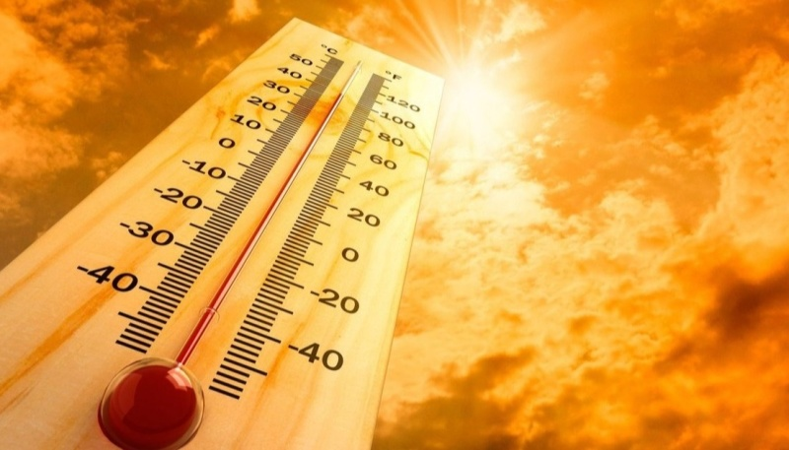
Скачать оригинал
По данным синоптиков в Алтайском крае в период с 1 по 5 июня местами по югу региона ожидается аномально жаркая погода: максимальная температура воздуха +30 гр.С. и выше.
Население Сибири живет и работает в экстремальных климатических условиях. Амплитуда сезонных температур составляет в среднем 80 градусов: от -40 зимой и до +40 летом. Жаркая погода способна не только спровоцировать возникновение чрезвычайной ситуации (например, угроза крупных лесных пожаров, засуха, аварии на объектах энергетики и ЖКХ), но и доставляет заметный дискомфорт здоровью и самочувствию человека.
При жаре главная опасность человеку — в перегревании, угрозе повышения температуры тела выше нормы (37,0°С). При сильном или длительном перегревании возможны тепловой удар и нарушение работы сердца. Каковы симптомы перегревания? Покраснение кожи (ожоги), сухость во рту, сильная жажда, возможно даже потеря сознания и остановка дыхания и сердца. Если у человека все же случился тепловой удар, сразу же уложите его в тени, на месте, продуваемом ветром; заставьте мелкими глотками выпить много воды, протрите тело влажной тканью. Иногда понадобятся даже искусственное дыхание и массаж сердца.
Спасатели рекомендуют:
- Не находитесь долго на солнце, прячьтесь в тень. Во время сильной жары нужно носить светлую одежду. Головной убор обязателен!
- Пейте больше воды: выделяемый кожей пот приводит к ее охлаждению. Употребляйте чуть больше соли, когда потеешь, соль выводится из организма, а это вредно.
- Безопаснее всего загорать до 11 часов утра и после 17 часов дня. Самое вредное солнце – полуденное.
- Пользуйтесь защитным кремом.
- Не злоупотребляйте спиртным!
Будьте осторожны при отдыхе у воды! Обеспечьте строгий контроль за детьми! Купание безопасно только на проверенных и официально принятых пляжах!
Если вашей жизни угрожает опасность или вы стали свидетелем несчастного случая, в результате которого необходима помощь специалистов, звоните по единому телефону всех спасательных служб – 112.

ТО НДиПР№5 УНДиПР ГУ МЧС России по Алтайскому краю

